Histórico Escolar de Graduação OU Boletim Acadêmico (espelho escolar)

Descrição: Obrigatório. Documento comprovando que você está frequentando/matriculado em curso de graduação de Instituição de Ensino Superior (IES) devidamente credenciada no UNIEDU.

Documentos a serem apresentados:

 | - Espelho acadêmico (obtido em “Minha Unesc” > Acadêmico > Espelho Acadêmico)  (O espelho DEVE ser do SEMESTRE 2023/2 onde conste as disciplinas cursadas em 2023/1 e as que está cursando em 2023/2) | - O Espelho Escolar é obtido na hora, através do passo a passo indicado abaixo, enquanto o Atestado de Matrícula é obtida em 1 dia útil ou menos;  - Salvar o documento em PDF;  - Deve-se ter o cuidado de reduzir este documento a um tamanho de no máximo 3mb, caso contrário o sistema não vai aceitar a sua inserção.  - Por fim, anexar no local específico no sistema do Uniedu, nomeado como “Histórico Escolar de Graduação”.

SEGUIR O PASSO A PASSO ABAIXO:

PASSO A PASSO – ESPELHO ESCOLAR

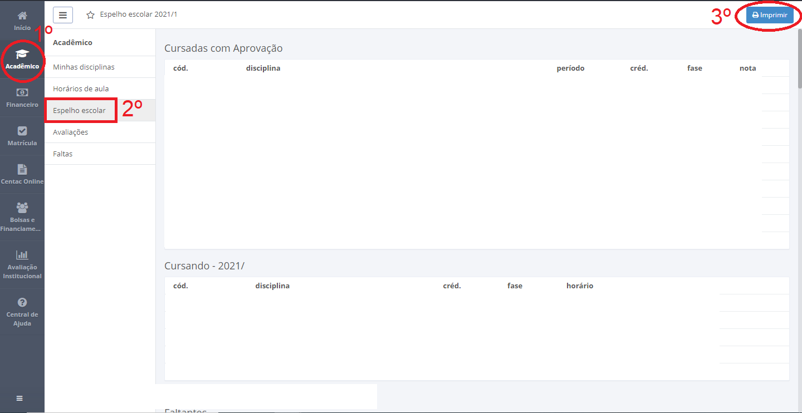

2023/2

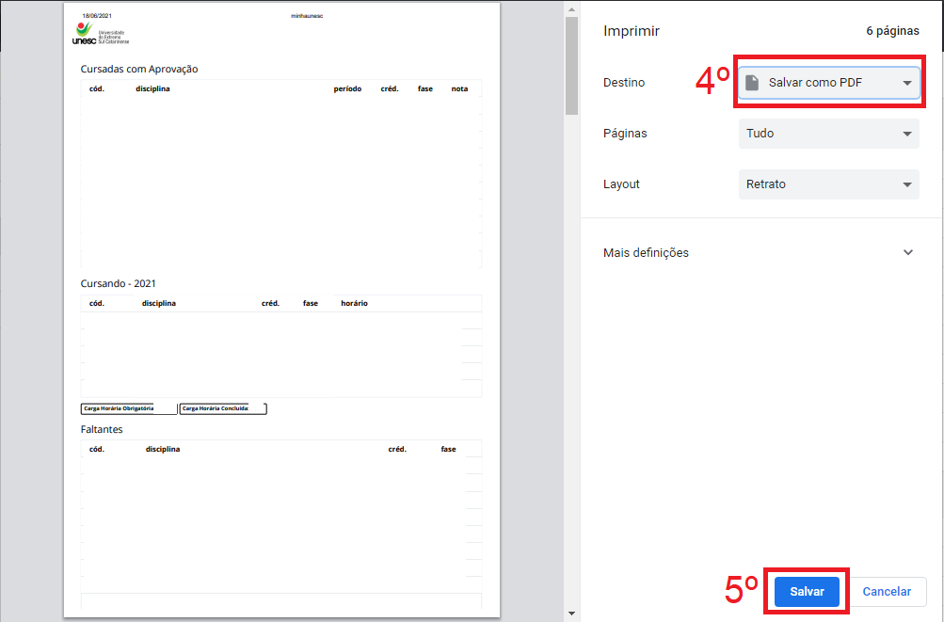

2023/2

2022/2

